Сотрудники Адыгейских электросетей поздравили ветерана войны

Пресс-релиз
10.03.2020

Сотрудники Адыгейского филиала «Россети Кубань» посетили ветерана Великой Отечественной войны Серафима Ивановича Трофимова и поздравили его с 94-летием.
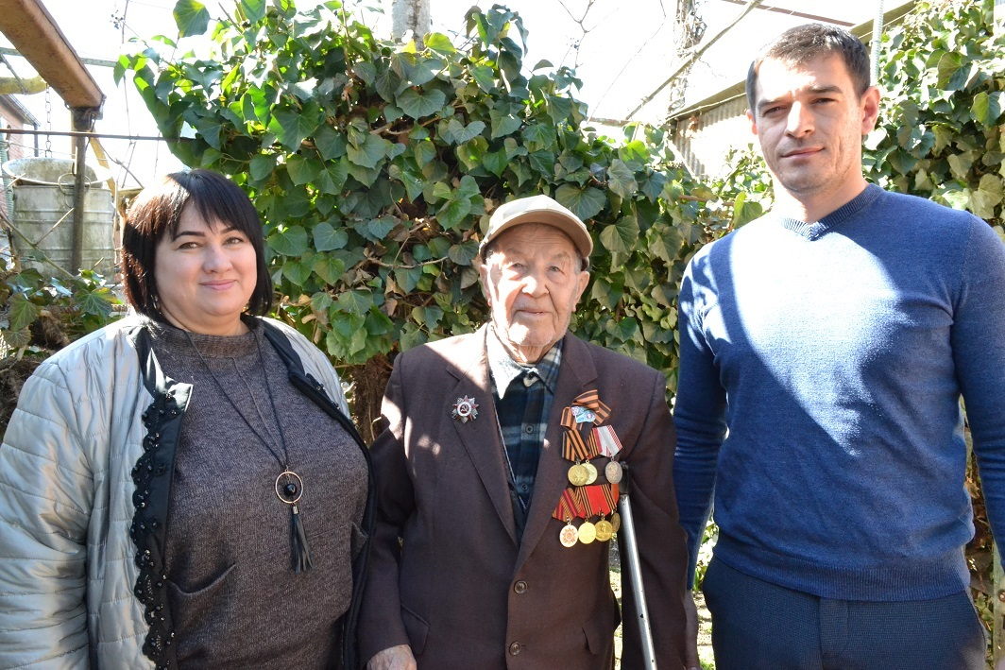
Серафим Иванович Трофимов в годы войны служил воздушным разведчиком на радиолокационной установке, с помощью которой обнаруживал в небе вражеские самолеты и вел их до поражения цели с земли. 17-летний юноша изучил все виды вражеских самолетов, овладел азбукой Морзе и шифровальной техникой Бодо.
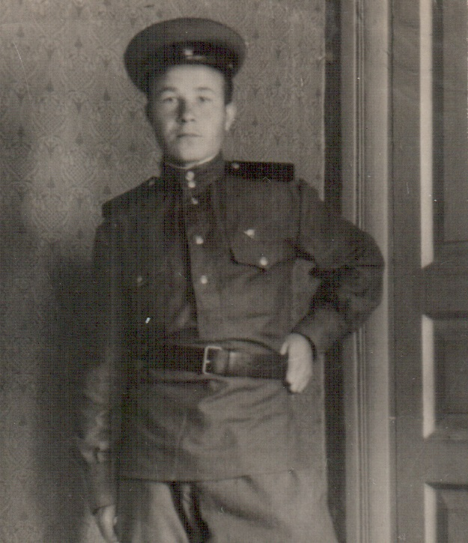
Серафим Иванович обрадовался визиту энергетиков, вспомнил фронтовую юность.
– Поразить противника в небе с земли было нелегко – делится воспоминаниями Серафим Иванович. – Немцы делали все, чтобы ввести нас в заблуждение и сбить с цели, для этого они использовали следующий маневр – бомбардировщик, находясь в небе, выпускал станиолевые пластины, и в одно мгновение цель из одной точки на радарах превращалась в десятки. Тогда мы научились распознавать самолет по скорости, и прицельный огонь велся по точке, движущейся с максимальной скоростью, – поделился своими воспоминаниями ветеран.
Серафим Иванович родился 27 февраля 1926 года в подмосковном городе Раменское. В феврале 1944 года был мобилизован Красную Армию и направлен в одно из действующих подразделений Черноморского флота в окрестностях Батуми.
После увольнения из армии в 1950 году приехал на проживание в Майкоп. Серафим Иванович трудился в Сельэнерго, занимался электрификацией домовладений сельских поселков, позднее работал в службе подстанций Адыгейских электрических сетей, ремонтировал трансформаторы. Затем трудился в котельной при электросетях.
«Россети Кубань» (маркетинговый бренд ПАО «Кубаньэнерго») отвечает за транспорт электроэнергии по сетям 110 кВ и ниже на территории Краснодарского края и Республики Адыгея. Входит в группу «Россети». В составе энергосистемы 11 электросетевых филиалов (Краснодарские, Сочинские, Армавирские, Адыгейские, Тимашевские, Тихорецкие, Ленинградские, Славянские, Юго-Западные, Лабинские, Усть-Лабинские). Общая протяженность линий электропередачи достигает 90 тыс. км. Площадь обслуживаемой территории – 83,8 тыс. кв. км с населением более 5,5 млн человек. «Россети Кубань» – крупнейший налогоплательщик региона. Телефон горячей линии: 8-800-100-15-52 (звонок по России бесплатный).
Компания «Россети» является оператором одного из крупнейших электросетевых комплексов в мире. Управляет 2,35 млн км линий электропередачи, 507 тыс. подстанций трансформаторной мощностью более 792 ГВА. В 2019 году полезный отпуск электроэнергии потребителям составил 763 млрд кВт·ч. Численность персонала группы компаний «Россети» - 220 тыс. человек. Имущественный комплекс ПАО «Россети» включает 35 дочерних и зависимых обществ, в том числе 15 межрегиональных, и магистральную сетевую компанию. Контролирующим акционером является государство в лице Федерального агентства по управлению государственным имуществом РФ, владеющее 88,04 % долей в уставном капитале.

Контакты:
Дирекция по связям с общественностью ПАО «Кубаньэнерго»
Тел.: (861) 212-24-68; e-mail: sadymva@kuben.elektra.ru

